DNA Recombinante
Paul Berg, pesquisador norte-americano, em 1972, realizou uma experiência envolvendo moléculas de DNA de fontes biológicas diferentes. O cientista, em seu experimento, uniu uma cadeia de DNA de origem animal com outra cadeia de DNA de origem bacteriana. A molécula obtida na experiência é chamada atualmente DNA recombinante.
Essa foi a primeira experiência, com resultado satisfatório, envolvendo a união de moléculas de DNA de origens diferentes.
O DNA recombinante é uma molécula híbrida de DNA obtida a partir da união de DNAs de fontes biologicamente distintas. Muitas vezes, as moléculas de DNA se originam de organismos muito diferentes, como é o caso do gene humano para insulina que pode ser ligado ao DNA de uma bactéria. Em outros casos, um fragmento de DNA de um organismo pode ser combinado a um fragmento de DNA sintético produzido em laboratório.

Como se forma um DNA recombinante?
Para formar um DNA recombinante, é necessário cortar as moléculas de DNA que se tem interesse e posteriormente ligar suas extremidades. Nessa técnica, os segmentos de DNAs são cortados por enzimas, chamadas enzimas de restrição, e ligados por outra enzima, chamada DNA ligase, produzindo, dessa forma, uma molécula híbrida.
Em 1978, o Prêmio Nobel de Fisiologia ou Medicina foi concebido aos pesquisadores Werner Arber, Daniel Nathans e Hamilton O. Smith, pelo isolamento das enzimas de restrição, capazes de “cortar” moléculas de DNA em determinados pontos específicos, produzindo fragmentos com pontas adesivas que podem se unir a outras pontas de segmentos de moléculas de DNA que também foram cortadas pelas mesmas enzimas.
As enzimas de restrição são produzidas por bactérias com a finalidade de estas se defenderem de potenciais invasores, como os vírus. Essas enzimas de restrição possuem a capacidade de “cortar” o DNA de dupla hélice do invasor em pontos específicos. Sendo assim, cada enzima de restrição corta uma região específica do DNA.
Dessa maneira, a base da tecnologia do DNA recombinante é formada pelas enzimas de restrição, que cortam as moléculas de DNA nos pontos específicos, e pela enzima DNA ligase, que possui a capacidade de unir diferentes fragmentos de DNA.
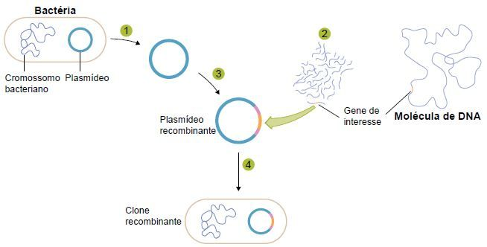Formação de plasmídeo (DNA)recombinante em bactérias: 1 – Isolamento do plasmídeo bacteriano; 2 – Fragmentação da molécula de DNA que possui o gene de interesse; 3 – O gene de interesse é inserido no plasmídeo; 4 – Plasmídeo é introduzido na célula bacteriana.

Aplicações do DNA recombinante
A técnica do DNA recombinante vem sendo cada vez mais desenvolvida e possui inúmeras aplicações como:
- produção de insulina, interferons, interleucina;
- produção de proteínas do sangue como a albumina e o fator VIII da coagulação.
- produção do hormônio somatotrófico ou hormônio do crescimento.
- desenvolvimento de vacinas sintéticas para a prevenção de doenças, como a malária e a hepatite B;
- desenvolvimento de biotecnologias para a pesquisa segura de substâncias que possuem alto risco de contaminação, como as vacinas, a partir da manipulação de vírus altamente infecciosos, em que há risco de contaminação dos cientistas;
- desenvolvimento de técnicas para a realização do teste de paternidade.

